PM2.5 คืออะไร?
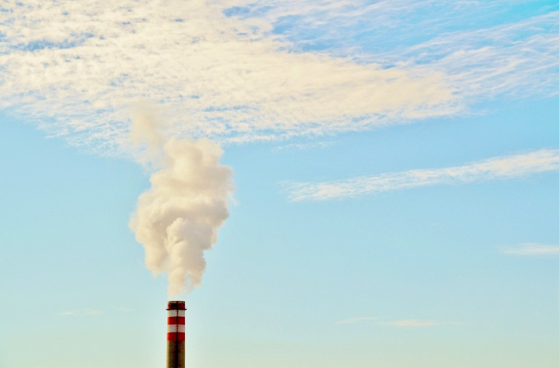

อากาศที่เราหายใจเข้าไปไม่ใช่อากาศที่บริสุทธิ์ เพราะมีฝุ่นละอองขนาดเล็กอย่าง PM2.5 รวมถึงเชื้อโรค และสารปนเปื้อนต่าง ๆ ที่มองไม่เห็นอีกมากมาย ซึ่งโดยปกติแล้วจมูกของเราจะมีขนจมูกที่ช่วยกรองฝุ่นละอองต่าง ๆ ก่อนเข้าสู่ระบบทางเดินหายใจ ทำให้ร่างกายไม่ได้รับผลกระทบมากนัก แต่ปัจจุบันในประเทศไทยได้เกิดปัญหามลภาวะทางอากาศที่รุนแรงมากขึ้น โดยเฉพาะอย่างยิ่ง PM2.5 ซึ่งจมูกไม่สามารถกรองฝุ่นนี้ไม่ให้เข้าสู่ร่างกายได้ ทำให้ต้องหาวิธีหลีกเลี่ยงและป้องกัน เพราะอาจส่งเป็นอันตรายและผลเสียต่อสุขภาพร่างกายอย่างมากในภายหลัง
PM2.5 คือ ฝุ่นละอองขนาดเล็กไม่เกิน 2.5 ไมครอน เทียบได้ว่ามีขนาดประมาณ 1 ใน 25 ส่วนของเส้นผ่านศูนย์กลางเส้นผมมนุษย์ เล็กจนขนจมูกของมนุษย์ที่ทำหน้าที่กรองฝุ่นนั้นไม่สามารถกรองได้ จึงแพร่กระจายเข้าสู่ทางเดินหายใจ กระแสเลือด และเข้าสู่อวัยอื่น ๆ ในร่างกายได้ ตัวฝุ่นเป็นพาหะนำสารอื่นเข้ามาด้วย เช่น แคดเมียม ปรอท โลหะหนัก และสารก่อมะเร็งอื่น ๆ
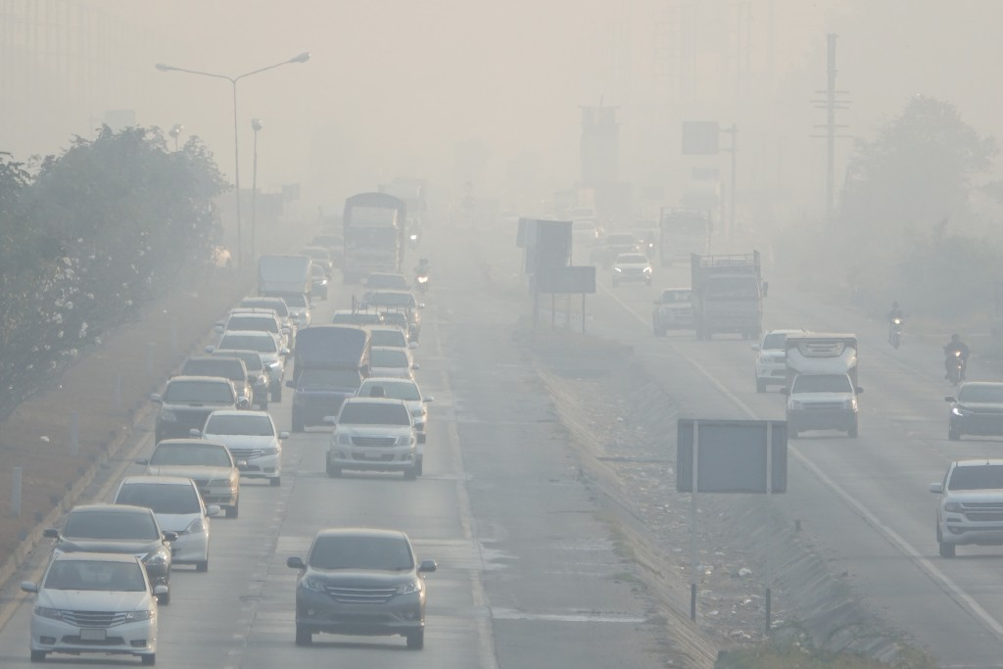

สาเหตุที่ทำให้เกิดฝุ่น PM2.5
ฝุ่นละอองขนาดไม่เกิน 2.5 ไมครอน (PM2.5) มาจากสองแหล่งกำเนิดใหญ่ๆ คือ
- แหล่งกำเนิดโดยตรง ได้แก่ การเผาในที่โล่ง การคมนาคมขนส่ง การผลิตไฟฟ้า อุตสาหกรรมการผลิต
- การรวมตัวของก๊าซอื่นๆ ในบรรยากาศ โดยเฉพาะซัลเฟอร์ไดออกไซด์ (SO2) และออกไซด์ของไนโตรเจน (NOx) รวมทั้งสารพิษอื่นๆ ที่ล้วนเป็นอันตรายต่อร่างกายมนุษย์ เช่น สารปรอท (Hg), แคดเมียม (Cd), อาร์เซนิก (As) หรือโพลีไซคลิกอะโรมาติกไฮโดรคาร์บอน (PAHs)

อันตรายและผลกระทบต่อสุขภาพจาก PM2.5
ร่างกายของผู้ที่แข็งแรงเมื่อได้รับฝุ่น PM2.5 อาจจะไม่ส่งผลกระทบให้เห็นในช่วงแรกๆ แต่หากได้รับติดต่อกันเป็นเวลานาน หรือสะสมในร่างกาย สุดท้ายก็จะก่อให้เกิดอาการผิดปกติของร่างกายในภายหลัง
โดยแบ่งได้เป็นผลกระทบทางร่างกาย และผลกระทบทางผิวหนัง
ผลกระทบทางสุขภาพ
- เกิดอาการไอ จาม หรือภูมิแพ้
- ผู้ที่เป็นภูมิแพ้ฝุ่นอยู่แล้ว จะยิ่งถูกกระตุ้นให้เกิดอาการมากขึ้น
- เกิดโรคทางเดินหายใจเรื้อรัง
- เกิดโรคหลอดเลือดและหัวใจเรื้อรัง
- เกิดโรคปอดเรื้อรัง หรือมะเร็งปอด
ผลกระทบทางผิวหนัง
- มีผื่นคันตามตัว
- ปวดแสบปวดร้อน มีอาการระคายเคือง
- เป็นลมพิษ ถ้าเป็นหนักมากอาจเกิดลมพิษบริเวณใบหน้า ข้อพับ ขาหนีบ
- ทำร้ายเซลล์ผิวหนัง ทำให้ผิวอ่อนแอ เหี่ยวย่นง่าย

ระดับความรุนแรงของ PM2.5
องค์การอนามัยโลก หรือ World Health Organization (WHO) กำหนดให้ฝุ่น PM2.5 จัดอยู่ในกลุ่มที่ 1 ของสารก่อมะเร็ง ประกอบกับรายงานของธนาคารโลก (World Bank) ที่ระบุว่า ประเทศไทยมีผู้เสียชีวิตจากมลพิษทางอากาศมากถึง 50,000 ราย ส่งผลไปถึงระบบเศรษฐกิจ รวมไปถึงค่าใช้จ่ายที่รัฐต้องสูญเสียเกี่ยวเนื่องกับค่ารักษาพยาบาลผู้ป่วยจากมลพิษทางอากาศนี้

เกณฑ์ของดัชนีคุณภาพอากาศของประเทศไทย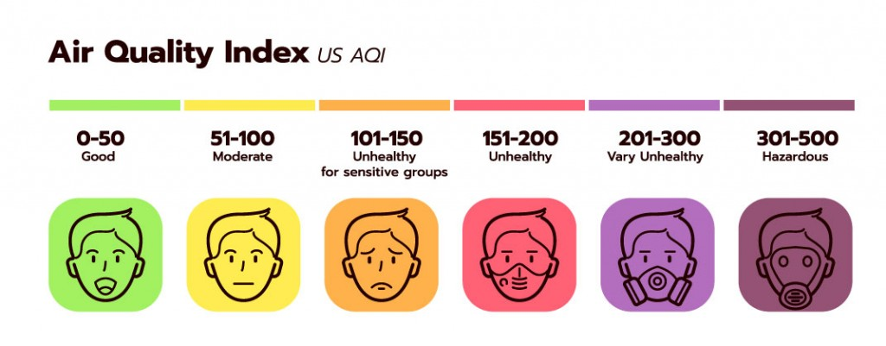
สำหรับคนที่ไม่รู้ว่าเวลาไหนที่คุณภาพอากาศเริ่มเป็นอันตรายต่อสุขภาพ สามารถตรวจเช็คดัชนีคุณภาพอากาศ (Air Quality Index : AQI) ได้ที่เว็บไซต์ของกรมควบคุมมลพิษ โดยประเทศไทยแบ่งดัชนีคุณภาพอากาศเป็น 5 ระดับ ตั้งแต่ 0 ถึง 201 ขึ้นไป โดยใช้สีเป็นตัวเปรียบเทียบระดับของผลกระทบต่อสุขภาพ
AQI | PM2.5  (มคก./ลบ.ม.) | คุณภาพอากาศ | สีที่ใช้ | ข้อความแจ้งเตือน
0 - 25 | 0 - 25 | ดีมาก | ฟ้า | เหมาะสำหรับกิจกรรมกลางแจ้งและการท่องเที่ยว
26 - 50 | 26 - 37 | ดี | เขียว | สามารถทำกิจกรรมกลางแจ้งและการท่องเที่ยวได้ตามปกติ
51 - 100 | 38 - 50 | ปานกลาง | เหลือง | สามารถทำกิจกรรมกลางแจ้งได้ตามปกติ แต่ถ้าเป็นผู้ที่ต้องดูแลสุขภาพเป็นพิเศษ หากมีอาการเกี่ยวกับระบบทางเดินหายใจ และระคายเคืองตา ไม่ควรทำกิจกรรมกลางแจ้งนาน
101 - 200 | 51 - 90 | เริ่มมีผลกระทบต่อสุขภาพ | ส้ม | ควรเฝ้าระวังสุขภาพ ถ้ามีอาการเกี่ยวกับระบบทางเดินหายใจ ระคายเคืองตา ไม่ควรทำกิจกรรมกลางแจ้งนาน หรือใช้อุปกรณ์ป้องกัน ส่วนผู้ที่ต้องดูแลสุขภาพเป็นพิเศษ แล้วมีอาการทางสุขภาพ เช่น ไอ หายใจลำบาก ตาอักเสบ แน่นหน้าอก ปวดศีรษะ หัวใจเต้นไม่เป็นปกติ คลื่นไส้ อ่อนเพลีย ควรปรึกษาแพทย์
201 ขึ้นไป | 91 ขึ้นไป | มีผลกระทบต่อสุขภาพ | แดง | ทุกคนควรหลีกเลี่ยงกิจกรรมกลางแจ้งทุกอย่างหลีกเลี่ยงพื้นที่ที่มีมลพิษทางอากาศสูง หรือใช้อุปกรณ์ป้องกันตนเองหากมีความจำเป็น หากมีอาการทางสุขภาพควรปรึกษาแพทย์

สถานการณ์ฝุ่น PM2.5 ในประเทศไทย
ข่าวเรื่องฝุ่น PM2.5 เกินค่ามาตรฐาน ส่งผลให้คุณภาพอากาศอยู่ในระดับปานกลางถึงเริ่มมีผลกระทบ
ต่อสุขภาพ เป็นข่าวที่เกิดขึ้นบ่อยในระยะ 1-2 ปีมานี้ และประเทศไทยมักถูกจัดอยู่ในลำดับต้นๆ ของเมืองที่มีคุณภาพอากาศแย่ที่สุดในโลก โดยการจัดอันดับตามมาตรฐานของประเทศสหรัฐอเมริกา (US AQI) ซึ่งสามารถ
ดูข้อมูลนี้ได้จากแอปพลิเคชัน Air Visual
แหล่งกำเนิด PM2.5 หลักๆ ในประเทศไทย มี 3 อย่าง คือ รถยนต์ การเผาในที่โล่งแจ้ง และสภาพ
ความกดอากาศต่ำ ซึ่งวิกฤตฝุ่น PM2.5 เมื่อช่วงเดือนตุลาคม - พฤศจิกายน พ.ศ. 2562 ทางหน่วยงานที่เกี่ยวข้อง ได้แก่ กระทรวงคมนาคม สำนักงานตำรวจแห่งชาติ กระทรวงสาธารณสุข กระทรวงมหาดไทย กระทรวงเกษตรและสหกรณ์ กระทรวงดิจิทัลเพื่อเศรษฐกิจและสังคม กระทรวงอุดมศึกษา วิทยาศาสตร์ วิจัย และนวัตกรรม กระทรวงอุตสาหกรรม กระทรวงพลังงาน กรุงเทพมหานคร และสำนักนายกรัฐมนตรี ก็ไม่ได้นิ่งนอนใจ ได้ขอความร่วมมือลดการใช้รถยนต์ส่วนตัวแต่ไม่ได้ผลที่ดีนัก
อย่างไรก็ตาม ในเดือนมกราคม พ.ศ. 2563 นายประลอง ดำรงไทย อธิบดีกรมควบคุมมลพิษ และหน่วยงานที่เกี่ยวข้องในการแก้ไขปัญหาฝุ่น PM2.5 ได้ประชุมติดตามความก้าวหน้า "การดำเนินงานตามแผนปฏิบัติการขับเคลื่อนวาระแห่งชาติ การแก้ไขปัญหาฝุ่นละออง" พบว่าการลดใช้เชื้อเพลิงจากโรงงาน การเผาในที่โล่งแจ้ง ทำให้ฝุ่น PM2.5 ลดลง แต่ก็ยังต้องเฝ้าระวังกันต่อไป
ข่าวเรื่องฝุ่น PM2.5 เกินค่ามาตรฐาน ส่งผลให้คุณภาพอากาศอยู่ในระดับปานกลางถึงเริ่มมีผลกระทบต่อสุขภาพ เป็นข่าวที่เกิดขึ้นบ่อยในระยะ 1-2 ปีมานี้ และประเทศไทยมักถูกจัดอยู่ในลำดับต้นๆ ของเมืองที่มีคุณภาพอากาศแย่ที่สุดในโลก โดยการจัดอันดับตามมาตรฐานของประเทศสหรัฐอเมริกา (US AQI) ซึ่งสามารถ
ดูข้อมูลนี้ได้จากแอปพลิเคชัน Air Visual
แหล่งกำเนิด PM2.5 หลักๆ ในประเทศไทย มี 3 อย่าง คือ รถยนต์ การเผาในที่โล่งแจ้ง และสภาพความกดอากาศต่ำ ซึ่งวิกฤตฝุ่น PM2.5 เมื่อช่วงเดือนตุลาคม - พฤศจิกายน พ.ศ. 2562 ทางหน่วยงานที่เกี่ยวข้อง ได้แก่ กระทรวงคมนาคม สำนักงานตำรวจแห่งชาติ กระทรวงสาธารณสุข กระทรวงมหาดไทย กระทรวงเกษตรและสหกรณ์ กระทรวงดิจิทัลเพื่อเศรษฐกิจและสังคม กระทรวงอุดมศึกษา วิทยาศาสตร์ วิจัย และนวัตกรรม กระทรวงอุตสาหกรรม กระทรวงพลังงาน กรุงเทพมหานคร และสำนักนายกรัฐมนตรี ก็ไม่ได้นิ่งนอนใจ ได้ขอความร่วมมือลดการใช้รถยนต์ส่วนตัวแต่ไม่ได้ผลที่ดีนัก
อย่างไรก็ตาม ในเดือนมกราคม พ.ศ. 2563 นายประลอง ดำรงไทย อธิบดีกรมควบคุมมลพิษ และหน่วยงานที่เกี่ยวข้องในการแก้ไขปัญหาฝุ่น PM2.5 ได้ประชุมติดตามความก้าวหน้า "การดำเนินงานตามแผนปฏิบัติการขับเคลื่อนวาระแห่งชาติ การแก้ไขปัญหาฝุ่นละออง" พบว่าการลดใช้เชื้อเพลิงจากโรงงาน การเผาในที่โล่งแจ้ง ทำให้ฝุ่น PM2.5 ลดลง แต่ก็ยังต้องเฝ้าระวังกันต่อไป

แนวทางการป้องกันฝุ่น PM2.5
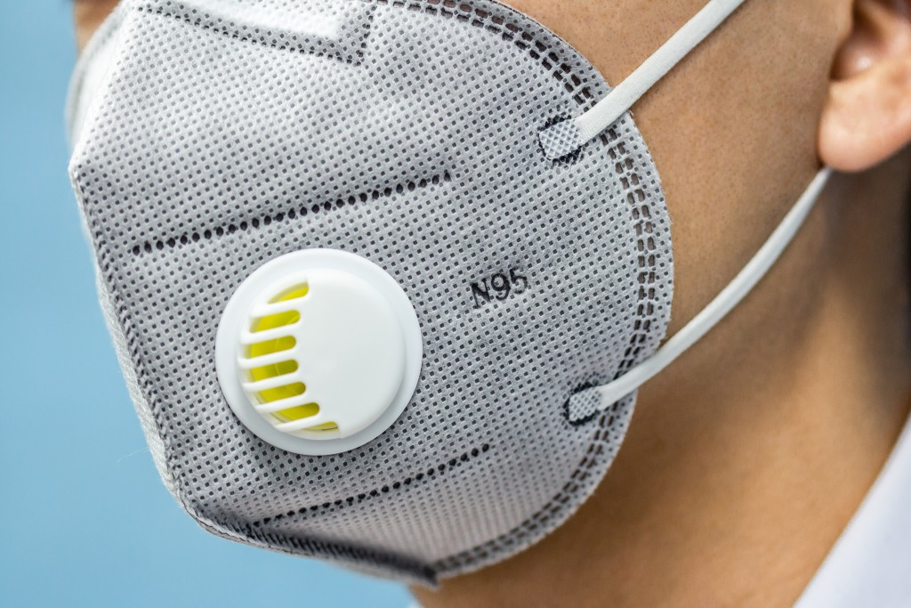

- สวมหน้ากากป้องกันฝุ่น โดยหน้ากากที่สามารถป้องกันฝุ่น PM2.5 ได้ดีและมีประสิทธิภาพคือ หน้ากาก N95 ซึ่งมีราคาสูงกว่าหน้ากากอนามัย และบางคนอาจสวมแล้วอาจให้ความรู้สึกอึดอัด เพราะหายใจ
ได้ลำบากกว่าปกติ
- หากไม่ใช้หน้ากาก N95 อาจใช้หน้ากากอนามัยที่มีฟิลเตอร์ 3 ชั้น ซึ่งมักมีเขียนระบุบนผลิตภัณฑ์ว่าสามารถป้องกัน PM2.5 ได้ หรือถ้าหากหาไม่ได้จริงๆ อาจใช้หน้ากากอนามัยธรรมดาแต่สวมทับ 2 ชั้น หรือซ้อนผ้าเช็ดหน้าหรือทิชชูไว้ด้านในก็ได้
- พยายามหลีกเลี่ยงกิจกรรมกลางแจ้งทุกชนิดเมื่อคุณภาพอากาศอยู่ในระดับที่เป็นอันตรายต่อสุขภาพ
หากจำเป็นต้องใส่หน้ากากป้องกันฝุ่นละอองเมื่ออยู่ข้างนอกอาคาร
- ใช้เครื่องฟอกอากาศ เนื่องจากภายในอาคารอาจไม่ปลอดภัยจาก PM2.5 เสมอไป โดยเฉพาะอาคารที่มีการเปิดปิดประตูบ่อยครั้งจากการที่มีผู้คนเข้าออกจำนวนมาก ดังนั้นเครื่องฟอกอากาศจึงเป็นสิ่งจำเป็นเพื่อให้หายใจในอาคารอย่างสบายใจ

